Управление образования муниципального образования
Собинский район Владимирской области

Муниципальное бюджетное дошкольное образовательное учреждение
Собинского района детский сад №12 «Ромашка» общеразвивающего вида с приоритетным осуществлением деятельности по художественно-эстетическому направлению развития детей

Опыт работы на тему
Формирование у дошкольников безопасного поведения на улицах города,
через взаимодействие с семьями воспитанников

Автор опыта:

Абрамова Ирина Алексеевна - воспитатель

Лакинск, 2019

Автор опыта

Абрамова Ирина Алексеевна

Воспитатель

Образование - среднее специальное

Высшая квалификационная категория

Стаж работы – 12 лет

СОДЕРЖАНИЕ

1. Наименование опыта -2-
2. Условия возникновения и становления опыта -2-
3. Актуальность и перспективность опыта -4-
4. Ведущая педагогическая идея -5-
5. Новизна опыта -5-
6. Теоретическая база опыта -5-
7. Технология опыта -7-
8. Результативность -14-
9. Адресная направленность -16-
10. Список используемой литературы -17-
11. Приложения
1. Деятельность с детьми по профилактике ДДТТ -18-
2. Использование ИКТ в работе -23-
3. Перспективный план работы с детьми и родителями -25-
4. Художественная литература по ПДД, для чтения детям -30-
5. Особенности предметно-развивающей среды группы -32-
6. Формы взаимодействия с детьми и родителями -35-
7. Направления работы взаимодействия с сотрудниками детского сада -37-
8.Типичные ошибки при обучении детей ПДД -38-
9. Факторы, провоцирующие участие детей в ДТП -42-
10. Рекомендации родителям -43-
11. Фотоматериалы -47-

1. Наименование опыта
«Формирование у дошкольников безопасного поведения на улицах города, через взаимодействие с семьями воспитанников»
Абрамова Ирина Алексеевна, воспитатель
Высшая квалификационная категория

Опыт опубликован на сайте Управления образования Собинского района и на сайте Pandia в разделе «Образование и наука» - https://pandia.ru/text/79/010/26724.php

2. Условия возникновения и становления опыта
Опыт работы посвящен актуальной проблеме – воспитанию у детей дошкольного возраста навыков безопасного поведения на улицах города. Важной предпосылкой возникновения данного опыта явились противоречия, сложившиеся в настоящее время между:
- возрастающим уровнем дорожно – транспортного травматизма и отношением участников дорожного движения к изучению и соблюдению ПДД;
- необходимостью формирования прочных знаний, умений и навыков и недостаточностью современных учебно – методических пособий, в том числе электронных, для изучения ПДД в детском саду;
- знаниями и умениями, приобретаемыми воспитанниками в детском саду, и привычками, передающимися от взрослых участников дорожного движения (родителей, знакомых, родственников).
Другим важным условием стал мой личный интерес к обозначенной проблеме, обусловленный личным опытом работы, стремлением воспитывать у воспитанников культуру безопасного поведения на дороге.
Необходимость работы по данному вопросу обусловлена тем, что в соответствии с требованиями Федерального государственного образовательного стандарта дошкольного образования обучение детей безопасному участию в дорожном движении затрагивает все направления развития личности дошкольника.
Поэтому особую тревогу вызывает слабая подготовленность детей к безопасному участию в дорожно-транспортном процессе.
В Российской Федерации проблема дорожно-транспортного травматизма по своим масштабам и последствиям – гибели и ранениям детей и тяжести полученных ими травм – имеет все признаки национальной катастрофы. По данным Министерства просвещения России, ГУ ОБДД МВД России с участием детей за 6 месяцев 2019 года зарегистрировано 8795 (+2,5%) дорожно-транспортных происшествий, в результате которых 233 (-6,4%) ребенка погибли и 9523 (+2,6%) ребенка получили ранения.
Улицы и дороги для дошкольников всегда опасны, учитывая часто непредсказуемые действия, как детей, так и водителей.
Одним из основных направлений реализации Стратегии безопасности дорожного движения в Российской Федерации на 2018 - 2024 годы (утверждена распоряжением Правительства Российской Федерации от 8 января 2018 г. № 1-р) является повышение защищенности от дорожно-транспортных происшествий и их последствий наиболее уязвимых участников дорожного движения, прежде всего детей и пешеходов.
Все исследователи отмечают, что работа по изучению правил безопасного поведения должна проводиться в тесном контакте с родителями, но не всегда родители знают, как и какие знания необходимо дать детям и не уделяют этому время. Поэтому необходимо обеспечить активное участие детей, родителей и педагогов в изучении ПДД. Семья и детский сад не могут заменить друг друга: у каждого из них свои функции, свои методы воспитания. Как говорится, «у каждого родителя своя правда». И нам надо научиться взаимодействовать в интересах ребенка. Это длительный процесс, долгий и кропотливый труд обеих сторон. Мы все продолжаем учиться. И очень важно при этом формировать у детей дошкольного возраста навыки осознанного безопасного поведения на улице, своевременно делать работу над ошибками и правильно расставлять знаки препинания!
Обобщая опыт взаимодействия с детьми и родителями, хотела бы, в первую очередь, показать все ценное, что уже давно и эффективно используется в традиционной практике. И в то же время поделиться новыми, наиболее удачными, апробированными в группе формами и методами совместной работы. Изучаю данную тему в течение 5 лет.
3. Актуальность и перспективность опыта
Актуальность обучения детей дошкольного возраста основам безопасности в наше время не вызывает сомнений.
Международная федерация обществ Красного Креста и Красного Полумесяца в "Докладе о мировых катастрофах", изданном в 1998 г., определяет ДТП как одну из важнейших и обостряющихся проблем. В настоящее время во всем мире ДТП - основная причина смертности и инвалидности людей в возрасте от 3 до 35 лет.
Неслучайно вопросы обеспечения детской безопасности на дорогах находятся в центре внимания государства и общества.
Проблема обеспечения безопасного поведения человека в дорожном движении возникла одновременно с появлением первого автомобиля и обострилась в процессе интенсивной автомобилизации. Высокая скорость движения, плотность транспортных потоков на улицах и дорогах нашей страны быстро возрастают, и будут прогрессировать в дальнейшем. Обеспечение безопасности, сохранение жизни и здоровья участников дорожного движения остаётся приоритетной проблемой общества, требующей решения, при всеобщем участии и самыми эффективными методами.
Учитывая, что участниками дорожного движения дети становятся намного раньше, чем учениками школы, необходимо целенаправленно организовать работу по подготовке детей к безопасному поведению на дорогах, начиная с дошкольного возраста. Именно в этом возрасте закладывается фундамент жизненных ориентировок в окружающем, и все, что ребенок усвоит в детском саду, прочно останется у него навсегда. Главная задача воспитателей и родителей – доступно разъяснить правила ребенку, а при выборе формы обучения донести до детей смысл, опасность несоблюдения правил, при этом, не исказив их содержания. Только совместными усилиями воспитателей и родителей, используя их знания, терпение и такт, возможно, научить детей навыкам безопасного общения со сложным миром перехода улиц и дорог.

4. Ведущая педагогическая идея
Ведущей педагогической идеей является: формирование у детей дошкольного возраста навыков осознанного безопасного поведения на улице на основе двустороннего взаимодействия педагогов с родителями.
Ведь как бы серьезно ни продумывались формы воспитания детей в детском саду, невозможно достигнуть поставленной цели без постоянной поддержки и активного участия родителей в педагогическом процессе.
5. Новизна опыта
Новизна опыта заключается в эффективном применении существующих и создании оригинальных интерактивных форм обучения детей и родителей, способствующих повышению подготовленности детей к безопасному участию в дорожно-транспортном процессе, а также активизации и вовлечению родителей в процесс обучения своих детей. А также в создании игровой среды в группе по обучению детей правилам дорожного движения с учётом возрастных особенностей детей и требований к развивающей предметно-пространственной среде ФГОС ДО (п.3.3).

6. Теоретическая база опыта
В основе теоретической базы лежат следующие нормативно-правовые документы:
• Федеральный закон РФ «Об образовании в Российской федерации» № 273 от 29.12.2012 г.;
• Федеральная целевая программа «Повышение безопасности дорожного движения в 2013 - 2020 годах»;
• Федеральный государственный образовательный стандарт дошкольного образования (утверждён Приказом Министерства образования и науки РФ от 17 октября 2013 г. № 1155);
• Федеральный закон РФ «О безопасности дорожного движения» от 10 декабря 1995 года №196-ФЗ (Ред.от 28.12.2013г.)
На сегодняшний день проблема воспитания у детей дошкольного возраста навыков безопасного поведения на улицах города очень актуальна. В отечественной педагогической практике накоплен достаточный опыт по обучению дошкольников безопасному поведению на дорогах Н.Н. Авдеевой, Р.Б. Стеркиной, Н.Л. Князевой, А.В. Гостюшиным, Н.И. Клочановым, М.М Котик, О.А. Скоролуповой, Т.А. Шорыгииой и др.
Кочемасова Е. Е. в книге «Окружающий мир для дошкольников. Методические рекомендации для воспитателей» отмечает, что анализ дорожно-транспортных происшествий показывает, что почти половина из них происходит из-за невнимательности детей, отсутствия наблюдательности. Поэтому педагогам дошкольных учреждений при обучении детей правилам дорожного движения особое внимание необходимо уделять развитию у детей таких качеств, как внимание, наблюдательность, координация движений, гибкость мышления, что способствует развитию психологических качеств, обеспечивающих его безопасность в процессе дорожного движения.
Главной целью воспитательной работы по обучению детей основам безопасности дорожного движения по мнению Старцевой О.Ю. является не столько обучение правилам дорожного движения, сколько в формировании и развитии у них необходимых навыков и положительных, устойчивых привычек безопасного поведения на улице. При этом необходимо учитывать следующую закономерность: чем больше у дошкольника сформировано полезных навыков и привычек безопасного поведения на улице, тем легче он будет усваивать знания по дорожной тематике в дошкольном учреждении. Также большое значение имеет формирование у дошкольника привычки сдерживать свои порывы и желания (например, бежать, когда это опасно, и т. д.). Все мы живем в обществе, где надо соблюдать определенные нормы и правила поведения в дорожно-транспортной обстановке. Особенно важно развитие сознательного отношения к своим и чужим поступкам, то есть понимание ребенком того, что является правильным или неправильным.
«Семья для ребенка – это источник общественного опыта. Здесь он находит примеры для подражания и здесь происходит его социальное рождение. И если мы хотим вырастить нравственно здоровое поколение, то должны решать эту проблему «всем миром»: детский сад, семья, общественность» - В.А. Сухомлинский.

7. Технология опыта
С каждым годом всё интенсивнее становится дорожное движение. В числе проблем, порождённых избыточным числом автомобилей, на первом месте стоит аварийность и дорожно-транспортный травматизм, поэтому обучению детей правилам дорожного движения необходимо уделять особое внимание. Ребёнок – это не маленький взрослый, его организм находится в состоянии роста и развития, и не все психические функции, необходимые для адаптации в окружающем мире, полностью сформированы. Дети очень возбудимы, динамичны и в то же время рассеяны, не умеют предвидеть опасность, правильно оценить расстояние до приближающегося автомобиля, его скорость и свои возможности, поэтому необходимо уделять большое внимание формированию и развитию у дошкольников навыков и положительных устойчивых привычек безопасного поведения на улице.
Анализ деятельности по данной теме начала с выявления уровня знаний, степени сформированности практических умений и навыков, который проводила в виде беседы с использованием иллюстраций, наблюдений, игр-занятий. Была проведена диагностика «Знаний и умений безопасного поведения на улице, доступных детям дошкольного возраста». Данные диагностики показали, что знания детей недостаточно полны, 27% детей не владеют знаниями о типичных опасных ситуациях на улице, 23%– не всегда следуют правилам поведения во дворе и транспорте. Знания детей были проверены по теме «Дорожная азбука». Одним из видов контроля был мониторинг знаний и умений безопасного поведения на улице, который показал следующие результаты: практически все дети имеют разрозненные знания и представления по данной теме; 42% детей не всегда в состоянии различать положительные и отрицательные поступки, давать оценку деятельности людей; 15% детей не знают свой домашний адрес или знают его частично; 46% дошкольников группы не могут отражать в играх разнообразные сюжеты, связанные с соблюдением правил безопасности на улице; у 21% воспитанников не сформированы навыки контроля за своим поведением на улице, они мало считаются с опасностями на дороге.
Для изучения компетентности родителей по данной теме было проведено анкетирование семей воспитанников с целью получения сведений о том, как родители знакомят своих детей с правилами дорожного движения. Получила следующий результат: в 38% семей родители затрудняются в объяснении детям правил дорожного движения, считают эту работу в дошкольном возрасте преждевременной и неактуальной; не имеют книг -76%, игр по данной теме -89%. Одной из основных форм знакомства с правилами безопасности родители используют беседу. Несмотря на то, что на улице проще рассказать правила дорожного движения (так делает большинство родителей), правильнее это делать дома в форме игры в силу психолого-возрастных особенностей дошкольников. А закреплять их на улице, во время прогулок, поездок.
Основную информацию для бесед родители черпают из телевизионных передач (84%), интернета (34%), от общения с воспитателями (29%). Родители признались, что иногда нарушают правила дорожного (движения, когда спешат) вместе с ребенком – 41%. Уровень работы по ознакомлению детей с правилами дорожного движения 75% родителей оценили, как средний.
Таким образом, увидела, что работу по данной проблеме следует вести не только с детьми, но и с их родителями, расширяя знания по этой теме и у взрослых, и у детей.
Данные мониторинга дошкольников, анкетирования родителей позволили определить цели и пути работы по данному направлению. Работа по обучению детей правилам грамотного и безопасного поведения на улицах – работа не одного дня, это процесс длительный. Для того чтобы она принесла результаты, необходимо проводить её систематически, в тесном контакте с родителями.
Цель:формирование у детей дошкольного возраста навыков осознанного безопасного поведения на улице на основе двустороннего взаимодействия педагогов с родителями.

Задачи:
- проанализировать знания детей и уровень компетентности родителей по формированию навыков безопасного поведения на улице, знание правил дорожного движения;
- создать в группе необходимые условия для обучения детей правилам дорожного движения;
- стимулировать развитие психофизиологических качеств ребенка, обеспечивающих его безопасность в процессе дорожного движения;
- формировать у детей самооценку, самоконтроль и самоорганизацию в сфере дорожного движения;
- научить детей правильно и безопасно вести себя на улицах и дорогах города;
- разработать формы активного взаимодействия с детьми и родителями по формированию знаний по дорожному движению.
Чтобы грамотно построить работу по обучению детей безопасному поведению на улице, изучила специальную методическую литературу, работу ДОУ, района по данной проблеме.
Работа в рамках проекта проводилась по двум направлениям – взаимодействие с детьми, взаимодействие с родителями.
Взаимодействие с детьми (приложение 1)
Залогом успешности образовательной деятельности по данной теме стало сочетание разнообразных видов детской деятельности: игровой, изобразительной, восприятие литературы и фольклора, музыкальной, познавательно-исследовательской, коммуникативной, двигательной, а также использование традиционных и инновационных форм и методов работы (приложение 2), позволяющих сформировать у дошкольников знания о правилах поведения, воспитать положительное отношение к необходимости соблюдения мер предосторожности. К ним относятся: беседы с участием персонажей, использование заранее спланированной педагогической ситуации, имитационное моделирование, детское экспериментирование и проектная деятельность, а также игры-соревнования, создание среды для речевого творчества, привлечение родителей, организация совместной деятельности детей и взрослых (приложение 3).
Обеспечение безопасного, здорового образа жизни возможно лишь при постоянном общении взрослого с ребенком на равных: совместном поиске и нахождении выхода из трудной ситуации, совместного обсуждения проблем, ведения диалога, совместного познания, открытия, удивления. Для того, чтобы помочь дошкольникам увидеть реализацию конкретных правил безопасности в жизненных ситуациях, понимать к чему может привести нарушение установленных правил и норм, очень важно использовать специально подобранные произведения детской художественной литературы (приложение 4).Художественное слово всегда заставляет ребенка задуматься над представленной проблемной ситуацией, прочувствовать ее и оценить поступки героев. Поэтому в работе с дошкольниками по ознакомлению с правилами безопасного поведения использую такие приемы, как чтение рассказов и стихотворений с анализом поступков героев, фрагмент рассказа как иллюстрация к определенной опасной ситуации, анализ произведения с целью самостоятельного выделения детьми мер предосторожности.
В течение всего периода происходило обогащение предметной среды группы (приложение 5) игровым и дидактическим материалом; шло накопление информационной базы по теме знакомства детей с правилами дорожного движения; была создана картотека игр по ознакомлению детей с правилами дорожного движения, подобран иллюстративный материал. Для успешной организации обучения в группе созданы и используются подобранные средства обучения: тематические настольные игры, разнообразные напольные макеты, моделирующие улицы, дороги, транспорт, тематические коллажи, альбомы детских рассказов и продуктов детской творческой деятельности.
Интересной находкой стала подборка дидактических и физкультурных игр по теме, которые помогают развивать: внимание, память, мышление, воображение, ловкость, координацию движения. Лабиринты, ребусы, кроссворды придумываем вместе с детьми и родителями. Эффективным приемом развития речевой деятельности являются беседы с участием персонажей. Чтобы занятия проходили интересно и продуктивно, в гости к ребятам приходили Смешарики, которых ребята знакомили с правилами дорожного движения, рассказывали о ситуациях на дорогах и вместе с детьми они искали выход из сложившихся ситуаций.
Теоретические знания подкреплялись продуктивной деятельностью (рисованием, аппликацией, ручным трудом, пространственным моделированием), а затем реализовались в самостоятельной деятельности и повседневной жизни за пределами группы.
Большое внимание уделялось игровой деятельности, которая помимо дидактических игр включает в себя строительные, подвижные, сюжетно-ролевые игры.
Для закрепления знаний также использовались экскурсии, целевые пешие прогулки по ближайшим улицам, наблюдения, беседы, чтение художественной литературы, разыгрывание дорожных ситуаций.
В игровой форме дети лучше осознают предлагаемую информацию, она помогает смоделировать правила поведения в конкретных ситуациях, закрепить полученные навыки. В различных уголках группы много иллюстративного материала, детской художественной литературы, альбомов с творческими рассказами детей и родителей. Наша гордость - альбом «Правила дорожного движения в рисунках и рассказах детей и родителей».
Взаимодействие с родителями
Учить детей безопасному поведению невозможно без взаимодействия с родителями. Взаимодействие с семьями воспитанников – путь к накоплению опыта безопасного поведения дошкольников. Важное значение в реализации мероприятий имеет взаимодействие с родителями воспитанников. Пример родителей — один из основных факторов успешного воспитания у детей навыков безопасного поведения на улице (приложение 10). Одно неправильное действие родителей на глазах у ребенка или вместе с ним могут перечеркнуть все словесные предостережения. Поэтому с родителями проводится просветительская деятельность, разработан ряд мероприятий для родителей и совместных для родителей и детей (приложение 6). На информационном стенде в уголке для родителей размещается материал по теме.
Работа с родителями по формированию у детей навыков безопасного поведения на улицах и дорогах включает следующие формы:
- традиционные:
- изготовление стендов с наглядной информацией;
- консультации;
- участие родителей в укреплении материально-технической базы группы;
- тематические родительские собрания (собрания хорошо сочетаются с показом родителям занятий и игр по изучению Правил дорожного движения);
- семейные конкурсы, викторины;
- анкетирование;
- совместная детско-родительская досуговая деятельность.
- интерактивные:
- Клуб интересных встреч «К нам гости пришли»
В нашей группе есть родители, профессии которых так или иначе связаны с дорогой (врач, полицейские, пожарный, автомеханик, дорожный рабочий, водитель). Мы приглашаем их в группу для организации совместной деятельности. Дети гордятся своими родителями. И, когда их спрашивают: «Кем ты хочешь быть?» - отвечают: «Как мама - медсестрой или как папа - водителем». Каждый хочет, чтобы пригласили именно его маму или папу. Поэтому мы приглашаем всех желающих. Если их работа не связана с дорожным движением, то они ведь все пешеходы. Эти мероприятия вызывают у детей гордость за своих родителей, уважение к людям труда, расширяют кругозор.
- Мастерская «Мы-исследователи»
Совместно с родителями в игровой форме дети учатся находить выход из нестандартной ситуации. Пытаются ответить на вопрос «А что произойдёт, если…» Эти игровые обучающие мероприятия проводятся с использованием ИКТ и атрибутов (мобильных телефонов, компьютеров, навигаторов, раций, детских бронежилетов, жезлов и касок).
- Автосервис «Большие помощники»
Совместно с родителями дети изготавливают атрибуты для сюжетно-ролевых игр, придумывают лабиринты, ребусы, кроссворды по теме. А также занимаются трудовой деятельность: ремонтируют машины, подклеивают книги.
- Издательство «Дорожная азбука»
В рисунках дети передают своё отношение и свои знания по правилам дорожного движения. Дети рисуют иллюстрации к сказкам, которые они сочиняют дома вместе со своими родителями по тематике дорожного движения. А в детском саду вместе с воспитателем дети проводят выставки рисунков. Такая работа развивает речь детей, их воображение, фантазию, творчество.
- Клуб эрудитов «Авто мир»
С детьми и родителями проводятся интеллектуальные игры по правилам дорожного движения. Такие игры расширяют знания детей, развивают мышление, внимание, речь, смекалку, учат работать дружно, слушать друг друга, находить верное решение.
Совместная деятельность сближает родителей и детей, учит взаимопониманию, доверию, делает их настоящими партнерами. Для ребенка ведь тоже важно взаимопонимание между воспитателями и родителями. От активного участия родителей в работе детского сада выигрывают все.

8. Результативность
«Жизнь — это миг. Ее нельзя прожить сначала на
черновике, а потом переписать на беловик…»
А.П.Чехов

Благодаря систематической работе по теме была создана предметно-развивающая среда в группе, разработаны мероприятия по работе с детьми и родителями.
Воспитанники показали следующие результаты: на высоком уровне знания по правилам дорожного движения сформированы у 47% детей подготовительной группы, на среднем уровне у 53%. Расширился кругозор воспитанников, повысилась социальная компетенция дошкольников, повысилась культура поведения детей на улице и в общественном транспорте. Воспитанники приобрели навыки и умения безопасного взаимодействия с окружающей средой, научились оценивать, анализировать дорожную обстановку и ситуацию.
Проведённые мероприятия помогли охватить все виды деятельности детей, привлечь к сотрудничеству родителей, использовать самые разные приёмы, создали атмосферу успешности для детей, помогли лучше увидеть удачи и ошибки при анализе.
Работа, проведённая с детьми по обучению правилам дорожного движения, получила высокую оценку у родителей. Уровень работы по ознакомлению детей с правилами дорожного движения 78% родителей оценили, как высокий. Основную информацию для бесед родители черпают от общения с воспитателями (89%). Родители теперь активные участники педагогического процесса. За годы кропотливой работы по обучению детей правилам дорожного движения не было ни одного дорожно-транспортного происшествия, причиной которого было бы нарушение правил движения воспитанниками.
Система работы позволила запланировать конкретный результат, охватить все виды деятельности детей, привлечь к сотрудничеству родителей, использовать самые разные приёмы, создала атмосферу успешности для детей, помогла лучше увидеть удачи и ошибки при анализе. В перспективе планирую: продолжить пополнять макетную среду по ПДД в группе, активнее использовать автоплощадку на территории детского сада, привлекать больше к совместной работе социум, искать инновационные формы работы детьми и родителями.
Этапы становления и распространения опыта

Учебный год | Смотр-конкурс «Зелёный огонёк»
2011-2012 | Номинация «Проектная деятельность»  Районный смотр-конкурс – III место  Областной смотр-конкурс – II место
2012-2013 | Номинация «Лучший воспитатель по профилактике ДДТТ»  Районный смотр-конкурс – I место  Областной смотр-конкурс – I место
2013-2014 | Номинация «Система методической работы в ДОУ»  Районный смотр-конкурс – I место  Областной смотр-конкурс – II место
2014-2015 | Номинация «Партнёрство ДОО и родителей воспитанников как основа эффективности деятельности образовательной организации по профилактике ДДТТ»  Районный смотр-конкурс – II место  Областной смотр-конкурс – участие
2015-2016 | Номинация «Использование веб-технологий в профилактической деятельности дошкольной образовательной организации по ДДТТ»  Муниципальный смотр-конкурс – I место  Областной смотр-конкурс – II место
2016-2017 | Номинация «Система работы ДОО, обеспечивающая целостность педагогического процесса по профилактике ДДТТ»  Муниципальный смотр-конкурс – I место
2017-2018 | Номинация «Опыт работы ДОО по профилактике ДДТТ»  Муниципальный смотр-конкурс – III место
2018-2019 | Номинация «Социально-педагогическое партнёрство в вопросах профилактики детского дорожно-транспортного травматизма»  Муниципальный смотр-конкурс – II место
9. Адресная направленность
Представленный материал может быть использован педагогами дошкольных учреждений, родителями, кого серьезно волнует проблема детского дорожного травматизма, кто заинтересован в решении проблемы сохранности жизни и здоровья детей.
Данный опыт работы может послужить справочным материалом, позволяющим доступно разъяснять детям дошкольного возраста правила дорожного движения.
Понимаю, что не всё зависит от деятельности дошкольного учреждения и прилежности пешеходов. К сожалению, существует множество факторов, влияющих на риск пострадать в ДТП, но, прежде всего каждый педагог должен спросить себя самого: «А что я сделал, чтобы этого не случилось?».

10. Список используемой литературы

- Авдеева Н.Н., Князева О.Л. «Безопасность на улице и дорогах: методическое пособие для работы с детьми дошкольного возраста». – М.: АСТ-ЛТД, 1997.
- Белая К.Ю. «Как обеспечить безопасность дошкольников». – М.: «Просвещение», 2000.
- Белая К.Ю. Инновационная деятельность в ДОУ: Методическое пособие. – М.: «Просвещение», 2004.
- Бутырина Н.М., Боруха С.Ю, Гущина Т.Ю. Технология новых форм взаимодействия дошкольного образовательного учреждения с семьей: учебно-методическое пособие. – М.,2004.
- Вдовиченко Л.А. «Ребёнок на улице».–СПб.:«ДЕТСТВО-ПРЕСС», 2011.
- Гарнышева Т.П. «Как научить детей ПДД?». – СПб.: «ДЕТСТВО-ПРЕСС», 2011.
- Иванов А. «Азбука безопасности». – М.: «АСТпресс», 1996.
- Извекова Н.А. «Правила дорожного движения для детей дошкольного возраста» - М.: «Сфера», 2011.
- «Дошкольное воспитание», подшивка журналов 2008-2019.
- Картушина «Сценарии оздоровительных досугов для детей 3-4 лет». – М.: «Сфера», 2005.
- Картушина «Сценарии оздоровительных досугов для детей 4-5 лет». – М.: «Сфера», 2005.
- Козловская Е.А., Козловский С.А. Методические рекомендации: формирование у дошкольников навыков безопасного поведения на улицах и дорогах. – М., 2006.
- Майер А.А., Проекты во взаимодействии ДОУ и семьи. // Управление Дошкольным Образовательным учреждением. 2008.№3
- Майорова Ф.С. «Изучаем дорожную азбуку». - М.: «Скрипторий», 2008.
- Свирская Л.И. Работа с семьей. - М.-Линка-Пресс, 2007.
- Скоролупова О.А. «Правила и безопасность дорожного движения. Занятия с детьми дошкольного возраста». - М.: «Скрипторий», 2007.
- Старцева О.Ю. «Школа дорожных наук» - М.: «Сфера», 2008.
- «Три сигнала светофора: дидактические игры, сценарии вечеров досуга» / Сост. Саулина Т.Ф. – М.: «Просвещение», 1989.
- Черепанова С.Н. «Правила дорожного движения дошкольникам». – М.: «Скрипторий», 2008.
- Хромцова Т.Г. Воспитание безопасного поведения дошкольников на улице: Учебное пособие – М.: Центр педагогического образования, 2007.
- Шорыгина Т.А. «Основы безопасности детей 5-8 лет». - М.: «Просвещение», 2007.
- Федеральный государственный образовательный стандарт дошкольного образования (утверждён Приказом Министерства образования и науки РФ от 17 октября 2013 г. № 1155).
Приложение 1
Деятельность с детьми по профилактике ДДТТ

Младшая группа | Экскурсии «Знакомство с улицей», «Наблюдение за транспортом», «К автобусной остановке», «Опасности на улице»;  рассказ воспитателя о видах транспорта (с использованием иллюстраций); разучивание загадок;  ситуации загадки (умение оценивать ситуации правильного и неправильного поведения на улице);  дидактические игры «Собери целое», «Кто где ездит и идёт», «Можно-нельзя», «Дорисуй транспорт», «Разложи по порядку», «Собери знак» и др.;  сюжетно-ролевые игры «Автобус», «Мы – водители», «Больница», «Улица;  чтение художественной литературы;  аппликации на темы: «Весёлый поезд», «Светофор»;  подвижная игра «Автомобили - пешеходы», «Воробушки и автомобиль» и др.;  просмотр видеофильмов по теме;  совместная деятельность: лепка, аппликация, рисование.
Средняя группа | опрос детей по вопросам охраны и безопасности жизнедеятельности;  экскурсии «Наша улица», «Транспорт в городе», «К перекрёстку», «Опасные места на улице», «Дорожные знаки», «Велосипед и дорога»;  чтение художественной литературы Н. Калинина «Как ребята переходили улицу», С. Михалков «Одна рифма» и др.  рассматривание фотографий «Улицы нашего города»;  рассказ воспитателя о видах транспорта (с использованием иллюстраций);  ситуации загадки (умение оценивать ситуации правильного и неправильного поведения на улице);  беседа «Посмотри направо, посмотри налево!» (проводит воспитатель совместно с сотрудником ГИБДД);  дидактические игры «Пешеход», «Собери знак», «Кто больше знает», «Дорисуй транспорт», «Разложи по порядку», «Собери светофор»;  беседы «Как вести себя в транспорте», «Где модно кататься на велосипеде»;  сюжетно-ролевые игры «Автобус», «Транспорт», «Больница», «Улица»;  кукольные спектакли «Азбука пешехода»;  конструирование «Транспорт на улице»;  подвижные игры на развитие координации движений;  просмотр тематических мультфильмов;  моделирование ситуации «Движение пешеходов»;  совместная деятельность: лепка, аппликация, рисование.
Старшая группа | опрос детей по вопросам охраны и безопасности жизнедеятельности;  целевая прогулка «Дорожные знаки», «Перекрёсток», «Двусторонне движение»;  беседа «Посмотри направо, посмотри налево!» (проводит воспитатель совместно с сотрудником ГИБДД);  беседа «Мы пассажиры» (правила поведения в общественном транспорте);  беседа «Я и мой велосипед» (правила поведения на велосипеде);  занятие-развлечение «Путешествие с Незнайкой» (знай и выполняй правила дорожного движения);  рассказ воспитателя о правилах безопасного перехода улиц;  чтение произведений С. Михалкова, А. Дорохова, М. Дружининой, Н. Носова и др.;  рассматривание картины «Улица города»;  коллективное рисование на тему «Улица нашего города»;  дидактические игры: «Разложи по группам», «Кто лучше знает свой город», «Я начну, а ты закончи», «Красный - зелёный» и др.;  сюжетно-ролевая игра «На перекрестке», «Улица», «Больница», «Мы пассажиры», «Шофёр»;  театрализованная постановка «Дорога к теремку»  решение проблемных ситуаций на настольном перекрестке;  просмотр тематических мультфильмов;  совместная деятельность: конструирование, лепка, рисование.
Подготовительная группа | рассматривание картин с разными видами транспорта, их классификация: пассажирский, строительный, военный и т.д.  знакомство с трудом взрослых — наблюдение за работой инспектора ГИБДД;  дидактические игры: «Красный - зелёный», «Ладошки», «Составь рассказ про знак», «Пешеход»;  целевая прогулка «Перекресток»;  составление рассказа по картине «Безопасность на дороге»  беседы «Знаки в треугольнике», «Примерный пассажир» и др.;  рисование на тему «Опасности вокруг нас»;  конструирование на тему «Улица», «Дорожные знаки»;  чтение произведений С. Михалкова, Н. Канчаловской, Г. Юрмина, С. Волкова, Я. Пишумова по соответствующей тематике;  сюжетно-ролевая игра «Регулировщик», «Улица», «Больница», «Мы пассажиры», «Шофёр»;  рассматривание картин и плакатов «Правила поведения на улице»;  решение проблемных ситуаций на настольном перекрестке;  музыкально-игровой досуг «Помни правила дорожного движения!»;  спортивный досуг для родителей и детей «В гостях у светофора»;  совместное составление коллажа детьми и родителями «Моя улица»;  изготовление «Семейки дорожных знаков»;  разгадывание ребусов и кроссворда «Дорожная азбука»;  просмотр тематических мультфильмов;  беседа с инспектором ГИБДД.

Ознакомление детей с правилами дорожного движения начинается с первой младшей группы (знакомство с транспортом, светофором). Работу по теме целесообразно начинать со второй половины года и продолжить в течение всего учебного года во второй младшей группе.
В младшей группе знакомила детей с транспортом и его назначением. При изучении светофора объяснила значение красного и желтого сигналов, как запрещающих движение и значение зеленого сигнала как разрешающего движение. На прогулках проводила наблюдение за движением транспорта, пешеходов, учила детей различать транспортные средства по названию и величине (большой и маленький), легковой автомобиль, автобус, и др. Объясняла детям, насколько настоящие автомобили опаснее по сравнению со знакомыми им игрушечными. На занятия в группе использовала наглядное моделирование дорожных ситуаций. Для развития правильной ориентации детей в пространстве обучала их определять место нахождения предметов и их размеров. Знания детей уточняла и закрепляла в подвижных играх («Воробушки и автомобиль», «Автомобили - пешеходы») и наблюдениях за прохожими («Правильно ли ведут себя пешеходы на улице»), в дидактической игре «Поучим зайчика переходить через дорогу». В группе организовала «гараж», где поместила машинки разных марок. Детям очень нравилось выполнять различные действия с ними, придумывать сюжеты. Представления, полученные на целевых прогулках, наблюдениях, закреплялись в НОД: дети рассматривали картинку «Улица города», затем строили улицы для кукол. На НОД по РЭМП дети учатся различать направления: вперёд, назад, влево, вправо.
К средней группе у детей накапливается определённый двигательный опыт, обогащается словарный запас, навыки пространственной ориентировки. Постепенно детей подводят к усвоению правил дорожного движения и активному использованию слов, обозначающих направление и местоположение предметов.
С детьми среднего дошкольного возраста продолжила обучение ориентированию на местности, а именно на территории детского сада, объясняла, что самостоятельно за ее пределы выходить нельзя. Во время прогулок за территорией детского сада расширяла знания дошкольников о транспортных средствах, их назначении и конструктивных особенностях. Показывала детям те улицы, на которых пешеходы находятся в безопасности: тротуар, пешеходные переходы, светофор. Во время игровой деятельности составляли рассказы о дорожных ситуациях, разыгрывали инсценировки. Для этого использовала иллюстрированный материал: книги, плакаты с изображениями разных дорожных ситуаций. Предлагала детям дидактический материал (задание по штриховке, обводке, дорисовки предметов).
Уже в этом возрасте детей знакомила с правилами езды на велосипеде в игровых сюжетах на тему «Где можно и нельзя кататься на велосипеде».
Впервые в этой группе дети встретились с сотрудником ГИБДД, который в доступной форме рассказывал о том, как строго дорожная служба следит за тем, чтобы водители и пешеходы выполняли правила дорожного движения. Дети рассматривали форму, машину, детям рассказывали о назначении цветового сигнала-фонаря на крыше машины и предупреждающих дорожных знаках: «Пешеходный переход», «Дети».
С детьми старшего дошкольного возраста продолжила знакомство детей с особенностями дорожного движения транспорта и пешеходов, а также с основными понятиями дорожного «словаря». Во время экскурсий по улицам города обращала внимание дошкольников на правильные и не правильные действия других пешеходов, при этом, следила за тем, чтобы дети сами рассказывали, что именно некоторые пешеходы делают неправильно, почему их действия опасны и что нужно делать, чтобы быть в безопасности. Во время игр в группе использовала наглядный иллюстрированный материал, дидактические игры, сюрпризный момент. Интересной и эффективной формой работы стала организация игр соревнований: «Что? Где? Когда?», «Путешествие в страну правил дорожного движения», «Знатоки дорожных правил»; инсценировок: «Мы едем, едем, едем…»; «В стране светофории», «Школа светофорных наук». Использовала в игровой деятельности детей макеты «Парковка», «Улицы города», «Заправочная станция». Проводила сюжетно – ролевые игры: «Автомастерская», «Водители и пешеходы», «Заправочная станция», «Автомойка». На протяжении всего времени старалась превратить обучение в увлекательную игру. Всю работу проводила планово, систематически, охватывая все виды детской деятельности.

Приложение 2
Использование ИКТ в работе
ИКТ используются в работе с детьми и родителями:
- как источник наглядной информации
- как диагностический материал
- как средство подготовки и хранения материала
- как средство развития творчества
- как источник просмотра видеофильмов
- как средство создания презентаций по ПДД
- как средство передачи опыта
- как демонстрационный материал
Банк мультимедийных презентаций по организации работы по ПДД
- Уроки осторожности-мультипликационный материал по основам безопасности для детей
- Дорожная академия - правила поведения на дорогах с иллюстрациями
- Светофорик - анимационная и иллюстративная презентация в помощь воспитателям в планировании и проведении занятий по ПДД
- Азбука города – познавательная игра для малышей
- Правила дорожного движения для малышей - анимационная и иллюстративная презентация по изучению правил пешеходов
- Правила дорожного движения - правила поведения на дорогах с иллюстрациями и текстовыми пояснениями
- Дорожная академия – материал по ознакомлению детей с дорожными знаками
- Безопасность движения для каждого – ознакомление с правилами пешеходов и пассажиров
- Правила дорожного движения – рассказы с иллюстрациями о том, как правильно переходить дорогу
- Весёлые вопросы по ПДД - вопросы и варианты ответов по ПДД для детей и ответы к ним
- Загадки про транспорт - тексты загадок с картинками о транспорте
- Стой! Внимание! Иди! - озвученные картинки по ПДД для дошкольников
- Игра по правилам дорожного движения - игра для педагогов и родителей по ПДД – дорожные ситуации с вопросами, требующими выбора ответа

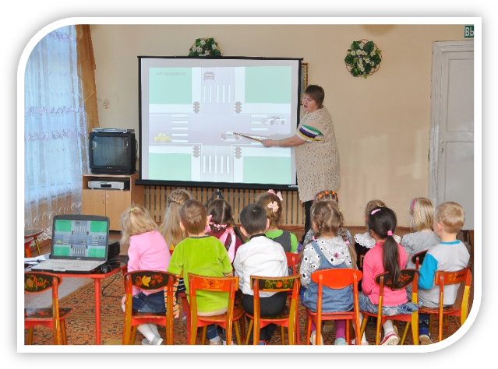

Приложение 3
Перспективный план работы с детьми и родителями

ВИДЫ ДЕЯТЕЛЬНОСТИ
С ДЕТЬМИ |  | С РОДИТЕЛЯМИ
1 | Диагностика уровня знаний детей по правилам дорожного движения.  август воспитатель | Опросник по диагностике уровня компетентности родителей по правилам дорожного движения  август воспитатель
2 | Анализ предметно-развивающей среды в группе по обучению дошкольников с правилами дорожного движения.  август воспитатель | Родительское собрание «Как знакомить детей с правилами дорожного движения»: - выступление инспектора ГИБДД; — решение проблемных ситуаций, возникающих на дорогах; - вопросы родителей к педагогам, инспектору ГИБДД.
3 | Автосервис «Большие помощники»  Изготовление необходимых атрибутов по ПДД  сентябрь родители,  воспитатель | Клуб интересных встреч «К нам гости пришли»  Встреча с водителем
4 | Игровая ситуация «Чем похожи и чем отличаются город и деревня»  «Город будущего» (моделирование)  сентябрь родители,  воспитатель | Издательство «Дорожная азбука»  Вместе с детьми нарисовать свой город
5 | Презентация своего проекта «Улица моя родная» (рассказ, фото, рисунок)  сентябрь воспитатель  родители | Мастерская «Мы - исследователи»  Вместе с детьми составить рассказ об улице, на которой живут (прошлое, настоящее). Использовать статьи из газет, старые и новые фото, рисунки
6 | Экскурсия по улицам города  Цель: воспитывать интерес к своему городу; познакомить с тем, в честь кого названа улица, с ее особенностями; уточнить правила поведения пешеходов, развивать наблюдательность, любознательность.  октябрь воспитатель  родители | Издательство «Дорожная азбука»  Вместе с детьми зарисовать карту маршрута «Дорога от дома до детского сада»
7 | «Транспорт города»  Цель: воспитывать интерес к окружающей действительности, желание узнать новое. Познакомить с видами транспорта, с назначением. Упражнять в ведении диалога. Активизировать словарь: наземный, подземный, воздушный, водный, морской, речной. Способствовать формированию эмоционального отношения к художественной литературе. Развивать интерес к изобразительной деятельности, умение передавать образ в рисунке.  октябрь воспитатель | Мастерская «Мы исследователи»  Подобрать фото, иллюстрации с видами транспорта (транспорт настоящего, прошлого)  Клуб эрудитов «Нам всё интересно»  Подобрать литературу, связанную с правилами дорожного движения, с транспортом.
8 | «Дорожная грамота»  Составляем словарь «Дорожной грамоты»  ноябрь учитель-логопед  воспитатель | Автосервис «Большие помощники»  Клуб интересных встреч – встреча с дорожным рабочим
9 | Ситуация общения  «Запоминаем виды транспорта. Соберем коллекцию машин»  ноябрь воспитатель | Мастерская «Мы исследователи»  Придумать транспорт будущего – экологически чистый, удобный, безопасный, красивый
10 | Конструктивная деятельность  «Гаражи для машин»  Содержание: Воспитывать целеустремленность, желание довести начатое дело до конца. Вспомнить и закрепить ранее приобретенные приемы конструирования, творчески применять их. Формировать умение самостоятельно подбирать нужный строительный материал; создавать постройку, соответствующую определенным требованиям. Совершенствовать речь, как средство общения; говорить уверенно, четко, не перебивать говорящего. Закреплять и уточнять знания о видах транспорта. Воспитывать умение строить вдвоем.  декабрь воспитатель | Клуб интересных встреч «К нам гости пришли»  Встреча с автомехаником  Автосервис «Большие помощники» - ремонт игрового оборудования
11 | Настольные игры «Лото», «Домино» (транспорт), «Машины будущего» (моделирование из Лего, плоских деталей конструктора)  «Собери машину спецтранспорта» (разрезные картинки)  Цель: Воспитывать интерес к окружающему миру, навыки взаимоотношения в игре; закрепить знания о видах транспорта. Развивать внимание, восприятие, фантазию, творчество.  Игра-тренинг «Мы в автобусе»  Упражнять в применении правил этического и безопасного поведения в транспорте. Развивать осознание ребенком своего места в обществе. (моделирование с использованием стульев салона автобуса)  декабрь воспитатель | Тематическое собрание совместно с детьми «Знай правила движенья, как таблицу умноженья»  Вечер эстафет с родителями «Мы пешеходы»
12 | Сюжетно-ролевая игра «Экскурсия по на автобусе»  Цель: Воспитывать культурного пассажира, упражнять в умении выполнять игровые действия в соответствии с замыслом игры. Формировать навыки безопасного поведения в транспорте.  январь воспитатель | Клуб эрудитов «Форт Боярд»
13 | «Моя дорожная азбука»  Цель: Воспитывать грамотных пешеходов. Уточнить, закрепить знания детей о знаках дорожного движения. Совершенствовать диалогическую форму речи; поощрять стремление высказывать свою точку зрения. Активизировать словарь: запрещающие, предупреждающие, указательные знаки. Развивать умение выразительно читать стихи. Формировать навыки безопасного поведения на улице, заботу о своем здоровье  январь воспитатель | Издательство «Дорожная азбука»  Во время прогулки рассмотреть все знаки дорожного движения, которые встречаются на пути, зарисовать их.
14 | Ситуация общения  «О чем говорят дорожные знаки»  Оформляем альбом «Дорожные знаки» (используем знаки, которые нарисовали дома вместе с родителями)  февраль родители  воспитатель | Дидактическая игра «Большая прогулка»  Цель: Воспитывать грамотного пешехода и пассажира
15 | Художественный труд  «Делаем знаки дорожного движения для макета»  Цель: Воспитывать трудолюбие, аккуратность, желание довести начатое дело до конца. Продолжать учить работать с ножницами, бумагой, клеем. Закрепить умение различать и рассказывать о том, что обозначают некоторые дорожные знаки.  февраль воспитатель | Консультация «Знакомим детей с правилами дорожного движения»  Клуб эрудитов «Поле чудес»
16 | Игра-тренинг «Поможем Смешарикам дойти до парка» (моделирование улиц из мелкого строительного материала и знаков дорожного движения)  март родители  воспитатель | Мастерская «Мы-исследователи»  Игровая ситуация  «Расположи правильно дорожные знаки»
17 | Настольные игры «Лото», «Домино»,  «Собери знак», «Дорожное лото»  Цель: Развивать внимание, наблюдательность; закрепить умение различать и называть знаки дорожного движения  в течение всей деятельности  воспитатель | Издательство «Дорожная азбука»  Сочинение сказок на тематику дорожного движения и их иллюстрирование.
18 | «Внимание – перекресток»  Экскурсия к перекрестку  Цель: воспитывать грамотного, уверенного в себе пешехода, уважающего окружающих людей, умеющего ориентироваться в окружающем. Уточнить представления о движении транспорта на перекрестке (направление движения, скорость), о движении пешеходов. Дать представления о том, как переходят улицу на перекрестке по сигналу светофора. Активизировать словарь: движение, скорость, перекресток, сигнал, регулирует. Формировать основы безопасного поведения на улице  март воспитатель  родители | Клуб интересных встреч «К нам гости пришли»  - полицейский  Семинар-практикум «Предвидеть + научить = уберечь»
19 | «Чтобы было безопасно на улицах города»  Цель: Воспитывать основы безопасности на дороге, культуру поведения на улице, приобщать к элементарным общепринятым нормам и правилам взаимоотношения со сверстниками и взрослыми. Уточнить, расширять знания о правилах дорожного движения. Упражнять в умении вести диалог со взрослыми, сверстниками; быть корректным собеседником. Развивать внимание, наблюдательность, память, мышление, умение находить ответы путем экспериментирования. Способствовать умению выразительно читать стихи  апрель воспитатель | Консультация  «Развиваем познавательные способности у детей в процессе обучения их правилам дорожного движения»  Издательство «Дорожная азбука»  Путаницы в рисунках детей
20 | Ситуация общения «Как безопасно ходить по улице и ее переходить»  Целевая прогулка по улице  Цель: развивать любознательность, наблюдательность. Упражнять в ориентировке в пространстве. Учить определять скорость (используя счет), направление движения машин, видеть все преграды, затрудняющие просмотр улицы, движение транспорта  апрель воспитатель | Открытый просмотр «Всем ребятам надо знать, как по улице шагать» - совместно с родителями
21 | Игра-тренинг «Авария на дороге»  Цель: Формировать осознанное поведение на улице в нестандартной ситуации.  апрель родители  воспитатель | Клуб интересных встреч «К нам гости пришли»  - врач
22 | Игровая ситуация «Что такое нашивка-отражатель» (фликер)  «Подбираем одежду на прогулку» (экспериментирование)  «Покупаем машину» (какая машина по цвету самая заметная на дороге) – экспериментирование  май воспитатель | Музыкально – познавательное развлечение «Путешествие в страну дорожных знаков»
23 | Выпускаем газету «Светофорик» (совместно с родителями)  Выставка художественного творчества детей и взрослых «Внимание! Дорога!»  май воспитатель  родители | Клуб эрудитов «Правила дорожные знать каждому положено»  Автосервис -  Оформление площадки по ПДД: вкапывание знаков, разметка

Приложение 4

Художественная литература, используемая в процессе ознакомления дошкольников с правилами дорожного движения
- Барто А. «Любочка»
- Берестов В. «Стоял ученик на развилке дорог...»
- Драгунский В. «На Садовой большое движение»
- Житков Б. «Что я видел»
- Жичка Ф. «Улица моя»
- Завойская К. «Ехал странный пассажир...»
- Известкова Н. «Штаб», «Светофор»
- Капустикян С. «Посиди, послушай».
- Кобина И. «Дошкольникам о технике»
- Лунин В. «Я - поезд», «Будущий летчик»
- Маршак С. «Мяч», «Автобус номер двадцать шесть», «Светофор»
12. Михалков С. «Одна рифма», «Велосипедист», «Дядя Степа - милиционер», «Гололед», «Моя улица»
13.Могутин Ю. «Ты идешь по улице»
14. Пишумов Я. «Мы по городу идем», «Это улица моя»
15. Пшеничных С. «По дороге мчат машины...»
16. Токмакова И. «На лошадке ехали...» Песенка
17. Цыферов Г. «Сказки на колесах».
18. Дорохов А. «Подземный ход», «Заборчик вдоль тротуара», «Шлагбаум»
19. Кожевников В. «Светофор»
20. Кривицкая А. «Тайны дорожных знаков»
21. Мигунова Н.А. «Светофор»
22. Пишумов Я. «Пешеходный светофор», «Посмотрите, постовой»,
23. Пляцковский И. «Светофор»
24. Прокофьев С. «Мой приятель – светофор»
25. Северный А. «Светофор»;
26. Серяков И. «Законы улиц и дорог»
27. Бедарев О. «Если бы …»
28. Берестов В. «Про машины»
29. Боровой Е.В рассказы из серии «А знаешь ли ты?»
30. Гальперштейн Л. «Трамвай и его семья»
31. Дорохов А, «Пассажир»;
32. Лешкевич И. «Гололёд»
33. Носов Н. «Автомобиль»;
34. Огнецвет Э. «Кто начинает день»
35. Пишумов Я. «Машина моя», «Азбука города», «Песенка о правилах», «На улице нашей», «Все мальчишки, все девчонки…»
36. Семернин В. «Запрещается – разрешается»
37. Юрмин Г. «Любопытный мышонок»
38. Гангов А. «Кто храбрей?»
39. Иванов А. «Как неразлучные друзья дорогу переходили»
40. Кончаловская Н. «Самокат»
41. Александров Т. «Светофорчик»
42. Дорохов А. «Зеленый, желтый, красный»
43. Клименко В. «Кто важнее всех на свете»
44. Крвич М., Ольгин О. «Школа пешехода»
45. Мирясов В.И. Стихи про транспорт
46. Тайдре Х. «Я и улица» (отрывки)
47. Тарутин О. «Для чего на светофор»
48. Усачев А. «Дорожная песенка», «Футбольный мяч»
49. Гарьковенко А. «Светофорик»
50. Энциклопедия «Дорожная азбука в картинках»

Приложение 5
Особенности предметно-развивающей среды группы
Для реализации программных задач по обучению детей правилам дорожного движения необходимо иметь не только методический и иллюстрационный художественный материал, но и создание в группе игровой среды. Необходимо учитывать, что ведущими для детей являются игра, труд и общение, и именно на основе интеграции этих видов деятельности строится формирование представлений о правилах дорожного движения. Игра способствует активизации детского внимания, развитию памяти, мышления, эмоций,
В игре ребенок закрепляет свои знания, полученные на занятии по ознакомлению детей с правилами дорожного движения. При подборе игровой среды в группе по обучению детей правилам дорожного движения учитывала возрастные особенности детей, задачи, которые поставила.
Обстановка в группе создается таким образом, чтобы предоставить ребенку возможность самостоятельно делать выбор.
Инновационность подхода к организации среды развития ребенка определяется актуальностью интеграции не только образовательных областей, определенных ФГОС ДО, но и необходимостью организации центров активности на принципах развития и интеграции. Дети развиваются наилучшим образом тогда, когда они действительно увлечены процессом обучения. Тщательно продуманная среда развития сама побуждает детей к исследованию, активности, проявлению инициативы и творчества. При этом воспитатель:
- имеет представление о зоне актуального развития, и проектируют зону ближайшего развития каждого ребенка;
- формирует обстановку и предоставляют материалы для развития;
- ставит перед каждым ребенком и перед группой в целом цели развивающего характера, учитывая интересы, способности и потребности каждого;
- поддерживает в детях самостоятельность, естественную любознательность, инициативу, активность в освоении окружающей действительности.
Построение развивающейпредметно-пространственной среды позволяет организовать как совместную, так и самостоятельную деятельность детей, направленную на его саморазвитие под наблюдением и при поддержке взрослого. В этом случае среда выполняет образовательную, развивающую, воспитывающую, стимулирующую, организационную, коммуникативную функции. Но самое главное - она работает на развитие самостоятельности и самодеятельности ребенка.
Для организации работы по обучению детей правилам дорожного движения в группе мы создали предметно- пространственную развивающую среду- игровой центр по ПДД, в соответствии с ФГОС.
Доступен
Безопасен
Создание в группе необходимой предметно-развивающей среды – первый шаг в формировании у детей устойчивого навыка переключения на самоконтроль (умение пользоваться знаниями и следить за своим поведением) в окружающей дорожно-транспортной среде.

Настольно-печатные игры (разрезные картинки, пазлы, игры с правилами, лото, домино и т.д.)
Настольный перекресток (маленькие дорожные знаки, различные игрушечные виды транспорта, игрушка – светофор, фигурки людей)

Детская художественная литература по тематике дорожного движения.

Пособия и игры по обучению детей ПДД.
Действующие выставки рисунков и поделок по дорожно-транспортной
тематике.
Конструкторы
Атрибуты для сюжетно-ролевых игр с дорожной тематикой (жезл, свисток, фуражка, педальный транспорт, дорожные знаки: нагрудные, переносные, модель светофора и т.д.)
Наглядный- иллюстративный материал (иллюстрации: транспорт, светофор, дорожные знаки, сюжетные картинки с проблемными дорожными ситуациями)
Игровой центр по ПДД

Приложение 6

Формы взаимодействия с детьми и родителями

Приложение 7
Направления работы взаимодействия
с сотрудниками детского сада

Приложение 8
Типичные ошибки при обучении детей ПДД

Незнание правил дорожного движения

Недостаточный надзор взрослых
Незнание правил безопасного поведения на проезжей части
Нарушение правил посадки в общественн-ый транспорт
Основные причины дорожно-транспортных происшествий

Различные игры на тротуаре и проезжей части дороги
Невниматель-ность и недисципли-нированность на улице

Недостаточ-ный надзор взрослых

Различные игры на тротуаре и проезжей части

При обучении детей правилам дорожного движения многие педагоги и родители нередко сами допускают ошибки.
- Употребление несуществующих терминов и понятий или использование одних вместо других, что приводит к искажению терминов и, в свою очередь, вызывает ошибки в понимании ПДД.
- Не обращайтесь к дошкольникам так называемым «детским» языком: машинка, дорожка и т.д. Общение должно быть партнерским, предполагающим беседу равноправных людей.
- Говори правильно
Неправильно | Правильно
машина | транспортное средство (автомобиль, автобус ит.д.)
дорога | проезжая часть
шофёр | водитель
пешеходная дорожка | пешеходный переход
«свет» или «цвет» светофора | «сигнал» светофора
красный – «стой», жёлтый – «приготовься», зелёный – «иди» | красный, желтый – «стоп», зелёный – «убедись в безопасности и иди»

- Использование веселых и смешных иллюстраций (комиксов).
Забавные картинки отвлекают детей от содержания занятия, смешат их, достигая при этом результата прямо противоположного.
- Обучение по старым правилам, что неприемлемо для дорожной обстановки в современных городах и опасно для жизни и здоровья детей.
1. Обходи трамвай спереди, автобус — сзади.
Это правило давно устарело и не спасает, а, напротив, создает аварийную ситуацию, так как при обходе транспортного средства сзади или спереди ни водитель, ни пешеход не видят друг друга из-за стоящего транспорта, и происходит наезд на пешехода в ситуации закрытого обзора.
ПРАВИЛО: жди, пока транспортное средство уедет, или дойди до ближайшего перекрестка или пешеходного перехода, где дорога хорошо просматривается в обе стороны.
2. При переходе улицы посмотри налево, а дойдя до середины, посмотри направо.
Это правило создает опасную ситуацию, так как поведение ребенка, находящегося посередине проезжей части, непредсказуемо: испугавшись транспортного потока, он может шагнуть вперед или назад и оказаться под колесами.
ПРАВИЛО: прежде чем перейти дорогу, остановись, посмотри в обе стороны и, убедившись в безопасности, переходи дорогу быстрым шагом строго под прямым углом, постоянно контролируя ситуацию.
3. Красный сигнал светофора — «стой», желтый — «приготовиться», зеленый — «иди».
Дети часто путают расположение сигналов светофора: при включении зеленого сигнала начинают сразу же переходить проезжую часть, в то время как недисциплинированный водитель может постараться проскочить на свой «красный».
ПРАВИЛО: красный сигнал светофора — запрещающий, так как с другой стороны горит зеленый, разрешающий для машин. Желтый — не «приготовиться», а знак внимания, предупреждающий о смене сигналов светофора; для пешехода он также является запрещающим, так как на него машинам разрешается проезд перекрестка. Зеленый сигнал разрешает движение пешехода, но прежде чем выйти на проезжую часть дороги, необходимо убедиться в том, что все машины остановились. Желтый мигающий сигнал светофора информирует о том, что перекресток нерегулируемый, поэтому, прежде чем перейти дорогу, убедитесь, что по близости нет транспорта.
4. Если не успел перейти дорогу, остановись на островке безопасности или на середине дороги.
Эта ситуация крайне опасна.
ПРАВИЛО: необходимо рассчитать переход так, чтобы не останавливаться на середине дороги, но если попал в такую ситуацию, то стой на середине дороги, не делая ни шагу ни вперед, ни назад.
5. Не играй на дороге или у дороги, а играй во дворе дома.
ПРАВИЛО: выходя (не выбегая!) из подъезда, будь внимателен и острожен, так как вдоль подъездов, по дворовому проезду может двигаться автомобиль (и часто на большой скорости). Играй на специально отведенных детских площадках.
6. Использование для показа старых дорожных знаков на желтом фоне (при этом педагоги сами нередко путают группы знаков, неправильно называют их).
СОВЕТ: на занятиях по ПДД больше используйте современный наглядный материал и ситуационный метод обучения.
Таким образом, при обучении детей ПДД разберите опасные ситуации:
- учите переходить проезжую часть только под прямым углом, чтобы меньше времени находиться на дороге, не перебегать улицу, а переходить быстрым шагом, при этом не отвлекаться, быть предельно внимательными;
- объясните, что водитель не может мгновенно остановить машину и предотвратить наезд на пешехода; и среди водителей, к сожалению, встречаются нарушители, которые не думают о безопасности пешеходов, поэтому ожидать общественный транспорт необходимо только на приподнятых и огражденных посадочных площадках, а при их отсутствии — на тротуаре или обочине;
разбирая ситуации, при которых дети попадают в дорожно-транспортные происшествия (ДТП), приводите им примеры из реальной жизни.
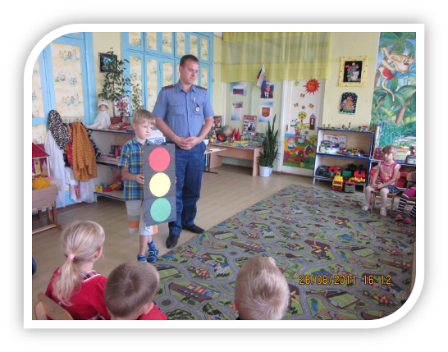

Приложение 9
Факторы, провоцирующие участие детей в ДТП
По статистике, наибольшее количество происшествий с детьми происходит в часто повторяющихся так называемых ситуациях-«ловушках». В основном это ситуации закрытого обзора (неожиданный для водителя выход на проезжую часть из-за стоящего транспорта и других предметов, закрывающих обзор) и перехода проезжей части в неустановленном месте. Но это не значит, что на занятиях необходимо ограничиться разбором только этих двух ситуаций.
Несчастные случаи с детьми происходят не только потому, что они сознательно нарушают ПДД, но и в силу их легкой отвлекаемости. Что-то заинтересовало ребенка на улице, его окликнул друг, он увидел знакомого — и сразу забыл об опасности.
К факторам, провоцирующим участие детей в ДТП, относят:
- рассеянное внимание (клетки коры головного мозга у ребенка легко истощаются, поэтому быстро наступает состояние утомления и рассеянности);
- игнорирование правил поведения на улице:
- плохой обзор во время непогоды (раскрытый зонт, поднятый воротник, надетый капюшон);
- плохое дорожное покрытие;
- неустойчивое эмоциональное состояние;
- игнорирование транспортных средств, представляющих особую опасность;
- узкий угол зрения: у 6-летнего ребенка угол зрения в 10 раз меньше, чем у взрослого человека, и составляет в горизонтальной плоскости всего 20—22°, а в вертикальной — 12—15° (рост угла зрения продолжается до 20 лет);
- медленная реакция (время от начала обнаружения опасности до начала действия у ребенка значительно больше, чем у взрослого: у взрослого — 0,6—0,8 с, а у дошкольника — 1,3—1,5 с); при этом, чем опаснее ситуация, тем медленнее и неправильнее ребенок принимает решение, часто теряется);
- отсутствие контроля взрослых (появление на дороге ребенка без сопровождения взрослого должно привлечь внимание всех участников дорожного движения и восприниматься ими как чрезвычайное происшествие).
Приложение 10
Рекомендации родителям
«Красный человечек – стоим, зеленый человечек – идем». В большинстве семей с этой фразы родители начинают объяснять правила дорожного движения своим детям. На современных улицах количество автомобилей увеличивается с каждым днем, а соответственно, и число аварий. Поэтому сегодня этот вопрос стал еще более актуальным и острым. А значит, ребенок должен максимально эффективно для своего возраста усвоить правила дорожного движения для дошкольников. Первыми помощниками в этом выступают, конечно же, родители.
Что же должен усвоить маленький человечек, чтобы у него сформировались навыки правильного поведения на улице? Сюда относится много факторов. Дети должны научиться понимать, что является участником дорожного движения, какие бывают элементы дороги (дорога, проезжая часть, тротуар, пешеходный переход, обочина, перекресток). Очень хорошо, если малыши умеют различать виды транспортных средств (автобус, трамвай, троллейбус, легковой и грузовой автомобили, велосипед, мотоцикл). Также деткам необходимо рассказать про средства регулирования движения и цвета сигналов светофора. Маленькие пешеходы должны знать правила движения по тротуарам и обочинам и правила перехода проезжей части. Немаловажным в процессе обучения правил дорожного движения для дошкольников является и изучение правил поведения, посадки и высадки в общественном транспорте. И главное, что малыши должны запомнить и понять – это то, что они ни в коем случае не должны выходить на прогулку без взрослых.
В случае, когда обучением занимаются родители малыша, оптимальным будет вариант ненавязчивых рассказов в процессе прогулок, наглядно используя дорожные ситуации. Ребенку нужно своими словами рассказывать о правилах дорожного движения и только в тех объемах, какие он способен усвоить. Идя по улице с малышом надо говорить с ним о видах транспортных средств, которые в этот момент находятся рядом, объяснять их особенности. Переходя улицу нужно упоминать о том, как и где можно правильно переходить проезжую часть, вспомнить и том, как и где нельзя этого делать. Эффективно на процесс восприятия ребенком информации о правилах движения будет влиять указание на пешеходов или водителей, которые эти правила нарушили.
Очень важным моментом в обучении дошкольников правилам дорожного движения являются и развитие пространственного представления и представления о скорости движения. Ребенок должен научиться ориентироваться в пространстве, понимая такие понятия, как близко, далеко, слева, справа, сзади, по ходу движения. Также малышу необходимо правильно воспринимать и скорость движения, как транспорта, так и пешеходов: быстро, медленно, поворачивает, останавливается.
В процессе обучения очень важно не пугать ребенка улицей и транспортом. Ведь такой страх так же опасен для малыша, как беспечность или невнимательность. Нужно наоборот, развивать в нем внимание, собранность, ответственность, уверенность и осторожность. Очень эффективным методом обучения детей правилам дорожного движения является также чтение им стихов, загадок, детских книжек, посвященных безопасности движения.
Родители – активные помощники педагогов в формировании у детей дисциплинированного поведения на улице, соблюдения ими правил безопасности.
В дошкольном возрасте ребенок должен усвоить:
- без взрослых на дорогу выходить нельзя, идешь со взрослым за руку, не вырывайся, не сходи с тротуара;
- ходить по улице следует спокойным шагом, придерживаясь правой стороны тротуара;
- переходить дорогу можно только по пешеходному тротуару на зеленый сигнал светофора, убедившись, что все автомобили остановились;
- проезжая часть предназначена только для транспортных средств;
- движение транспорта на дороге регулируется сигналами светофора и милиционером-регулировщиком;
- в общественном транспорте не высовываться из окон, не выставлять руки какие-либо предметы.
Все эти понятия ребенок усвоит более прочно, если его знакомят с Правилами дорожного движения систематически, ненавязчиво. Используя для этого соответствующие ситуации на улице во дворе, по дороге в детский сад. Находясь с малышом на улице полезно объяснять ему все, что происходит на дороге с транспортом, пешеходами. Например, почему в данный момент нельзя перейти проезжую часть, какие на этот случай существуют правила для пешеходов и автомобилей, укажите на нарушителей, отметив, что они нарушают правила, рискуя попасть под движущиеся транспортные средства. Чтобы развить у ребенка зрительную память, закрепить зрительные впечатления, предложите малышу, возвращаясь с ним из детского сада, самому найти дорогу домой, или наоборот, привести вас утром в детский сад.
Не запугивайте ребенка улицей – панический страх перед транспортом не менее вреден, чем беспечность и невнимательность! Полезно читать ребенку стихи о Правилах дорожного движения и показывать рисунки с дорожными знаками и различными дорожными ситуациями. Купите ребенку игрушечные автомобили, автобусы, светофоры, фигурки регулировщиков и организуйте игры по придуманным вами сюжетам, отражающим различные ситуации на улице. Игра хорошее средство обучения ребенка дорожной грамоте.
Помните!
- Ребенок учится законам улицы, беря пример с вас – родителей, других взрослых. Пусть ваш пример учит дисциплинированному поведению на улице не только вашего ребенка, но и других детей. Старайтесь сделать все возможное, чтобы оградить детей от несчастных случаев на дорогах!
Каждый из вас желает видеть своего ребенка здоровым и невредимым. И каждый уверен, что-его-то сообразительный малыш под колесами автомобиля уж точно не окажется. Но если ребенок вовремя не пришел домой, родители начинают волноваться: «все ли благополучно?», придумывая различные варианты развития событий, судорожно обзванивая друзей и знакомых, с которыми, возможно находится их дитя. Только бы ничего не случилось! Это извечная человеческая боязнь случая в наше время и обоснована она тем, что вот уже несколько десятков лет несчастные случаи, как угроза здоровью и жизни ребенка, опережают болезни.
Главным в воспитании законопослушного гражданина (в том числе и как участника дорожного движения) для родителей должен быть принцип «Делай, как я». Чтобы ребенок не нарушал Правила дорожного движения, он должен не просто их знать - у него должен сформироваться навык безопасного поведения на дороге. Даже если вы опаздываете, все равно переходите дорогу там, где это разрешено Правилами; в собственном автомобиле соблюдайте скоростной режим; пристегивайтесь ремнями безопасности и не позволяйте находиться детям до 12 лет на переднем сиденье. Наглядный пример родителей будет куда эффективнее, чем сотни раз повторенные слова «не ходи на красный свет».
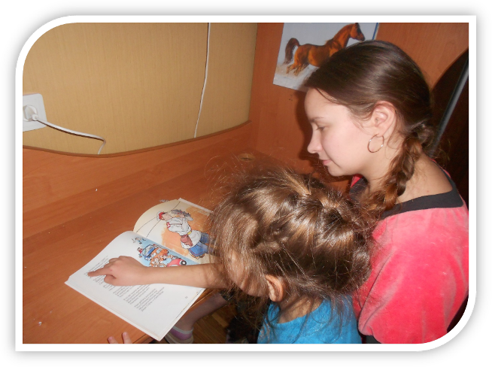

Приложение 11
Фотоматериалы

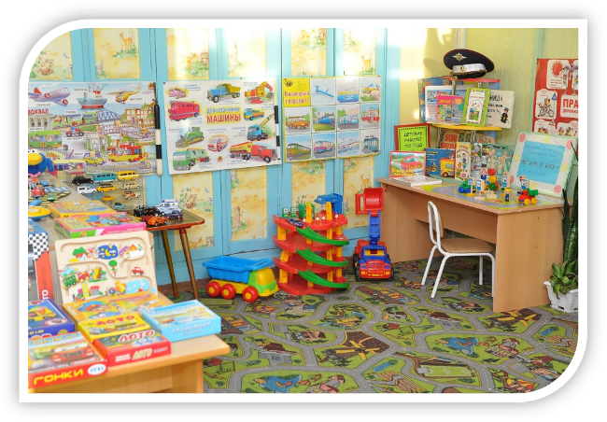
Игровой центр группы по ПДД
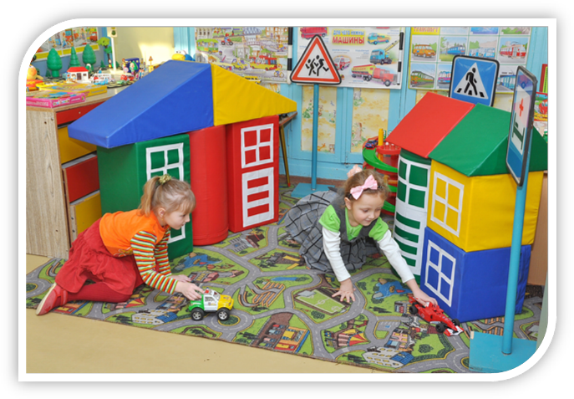

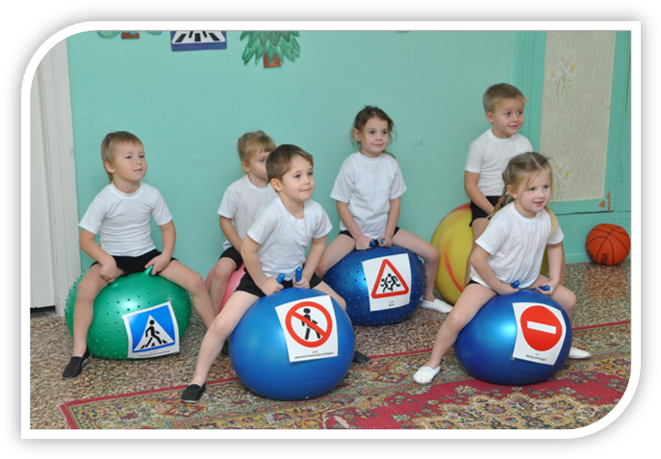

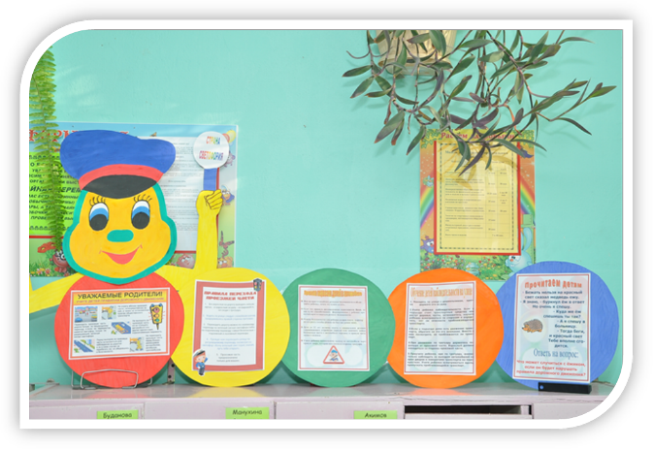

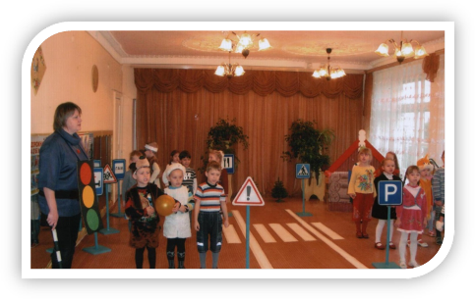
Новое поколение выбирает безопасное движение

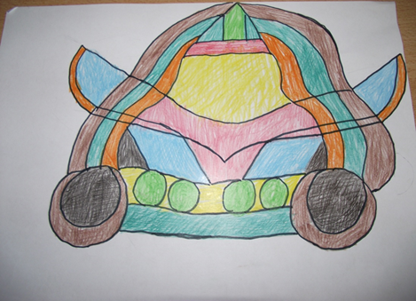
Машины будущего

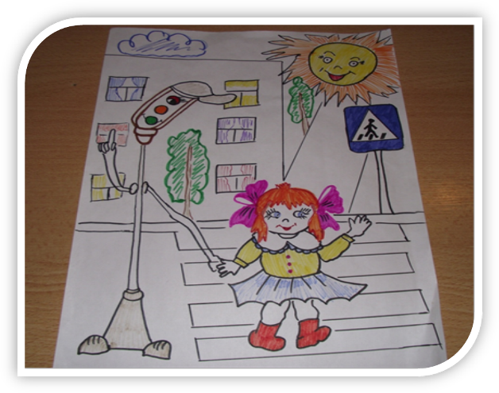
Моя улица

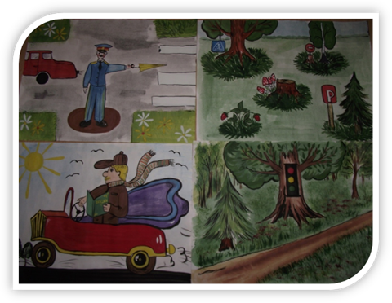
Путаницы по ПДД

